***Aula 2: Formatação Condicional e Estrutura de LOOP***

**Transformação de cor de células automático; Loop em VBA (For to Do)**

***INTRODUÇÃO***

*Objetivos*

1. Aprender onde, como e para que serve a utilização de Formatação Condicional no Excel
2. Aprender o que é, para que serve e como realizar estruturas de loop no VBA.

*Demonstração e propósito da formatação condicional*

Uma funcionalidade muito útil para tornar informações de uma planilha mais fáceis de serem identificadas, quando condições são satisfeitas é a formatação condicional, ou seja, formatar uma célula ou um conjunto de células a partir de uma ou mais condições.

Para se usar a formatação condicional no Excel, basta ir até a guia “Página Inicial” e clicar em “Formatação Condicional”.

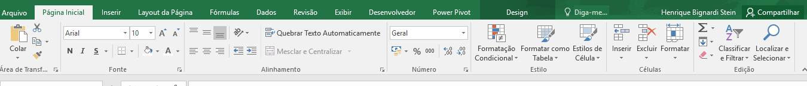

Ao clicar nessa opção, diversas funcionalidades do Excel de Formatação Condicional serão exibidas, abaixo confira o propósito e como usar cada uma delas:

**Realçar Regras das Células**

Essa funcionalidade tem o propósito de mudar a formatação (cor, estilo da célula ou do texto) de acordo com critério que você pode informar. Você poderá também adicionar mais de uma regra ou formatação para cada célula, ao clicar em “nova regra” ou “gerenciar regras” um menu mais completo se abrirá.

Ex:

Selecionando primeiramente as células que deseja usar a formatação condicional, clique em “Realçar Regras de Células” e depois em “É Maior do que...”, assim você pode realçar células que sejam maior do que um número que você especificar.

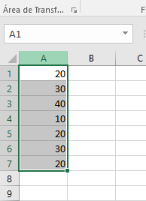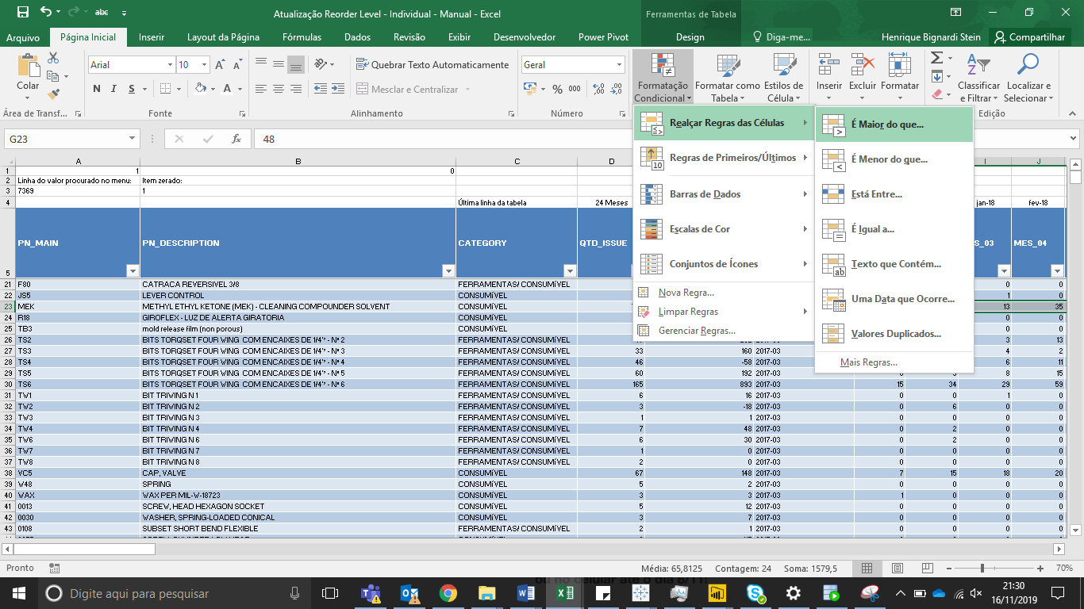

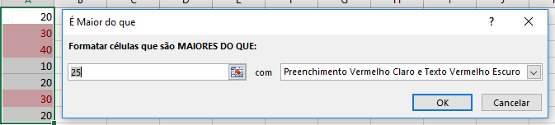

**Regras de Primeiros e Últimos**

Nessa opção de formatação, você pode alterar a formatação de acordo com regras que definam os maiores valores ou menores valores de sua seleção.

Ex:

Selecionando a opção “10 Primeiros Itens” você pode formatar os maiores valores de sua seleção, de acordo com sua escolha de 2 primeiros itens, 3 primeiros itens, e assim por diante.

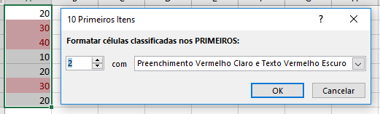

**Barra de Dados**

Essa funcionalidade preenche automaticamente uma barra em cada célula, que aumenta e diminui, de acordo com a quantia informada em sua seleção.

Ex:

Ao selecionar as células e clicar em preenchimento sólido, você terá um resultado como esse:

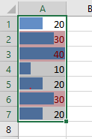

**Escalas de Cor**

Essa opção faz com que, de acordo com os valores de sua seleção, as células sejam coloridas mais intensamente ou menos conforme têm maior ou menor valor.

Ex:

Ao escolher a opção de escalas de cores verdes, você terá um resultado como esse:

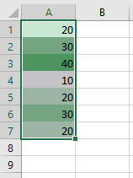

**Conjuntos de Ícones**

A opção de Conjuntos de Ícones, faz com que em cada célula seja inserido um ícone, de acordo com o valor que está em cada célula selecionada.

Ex:

Se escolher ícones direcionas terá um resultado semelhante a este:

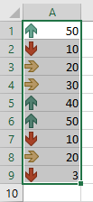

**Gerenciar Regras**

Nesse menu, é possível ter acesso a funcionalidades mais avançadas de formatações condicionais, você pode visualizar e gerenciar as regras que já existem no conjunto de células que selecionar, adicionar mais regras condicionais e apagar uma ou mais que já foram feitas.

*Estrutura de LOOP VBA*

Na linguagem de programação, um recurso de muita utilidade é a Estrutura de LOOP. Essa funcionalidade foi desenvolvida para que um loop (repetição) ocorra com certos comandos, conforme uma condição é atendida.

No VBA, os comandos para se iniciar e finalizar um loop ao decorrer do código são:

- Ínicio: **Do While** (Enquanto Faça); Fim: LOOP

- Início: **Do Until** (Faça até); Fim: LOOP

- Início **For To** (Para até Faça); Fim: NEXT

Ex:

Imagine que você deseje desenvolver um programa em que automaticamente encontre as células preenchidas com “Copiar” em uma seleção de uma planilha, e assim somente as copie para outra planilha.

Para isso, pode-se desenvolver uma estrutura de loop que identifique cada uma delas e depois, somente copie essas, observe o código:

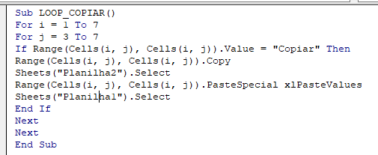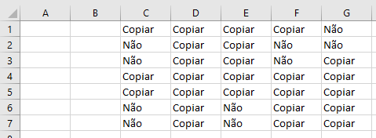

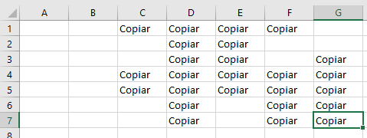

***Prática***

*Exercício 1*

Utilizando formatação condicional, no arquivo de exercícios da aula 02 de Excel, na aba Exercício 1, formate com cor verde as células em que os valores estiverem entre 10 e 50.

*Exercício 2*

Na mesma aba do exercício 01, formate com barras as células de cada valor, afim de demonstrar os menores e maiores valores da lista.

*Exercício 3*

Na aba do Exercício 03, formate com uma cor de sua escolha, os valores da coluna B que forem menores do que aos seus correspondentes da sua mesma linha na coluna A automaticamente.

*Exercício 4*

Na aba do Exercício 04, formate automaticamente com uma cor de sua escolha os valores que forem menores do que o valor apresentado na célula “D2”.

*Exercício 5*

Na aba do Exercício 05, na coluna nomeada formatar, indique com formatação condicional, com um símbolo, os valores que antes eram menores, antes eram maiores, ou se mantiveram os mesmos.

*Exercício 6*

Na aba do Exercício 06, desenvolva um código que, através de estrutura de LOOP, ao clicar num botão, faça uma contagem somando de 2 em 2 do número de vezes informado pelo usuário, e em seguida, demonstre o resultado em uma mensagem. Ex: Número informado pelo usuário: 3; Resultado: 6.

*Exercício 7*

Desenvolva um programa em que, através de estrutura de LOOP, o usuário, ao clicar num botão, ele mostre em que linha e coluna se encontra a palavra “Você Achou” na aba do Exercício 07.

*Exercício Aplicado 1*

Na aba do Exercício Aplicado 01, desenvolva em VBA o código, no qual, o usuário ao clicar no botão, automaticamente seja inserido nas células a baixo da linha “Inserir”, o seu nome o número de vezes que ele informar na célula “E1”.

*Exercício Aplicado 2*

Desenvolva um programa em que, na aba do Exercício Aplicado 02, o usuário, ao clicar no botão, pinte os valores, da cor informada na célula “D1”, que são maiores do que o valor informado na célula “G1”.